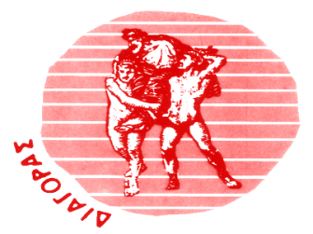
Π .Ο . Π . Σ .

ΠΑΝΕΛΛΗΝΙΑ ΟΜΟΣΠΟΝΔΙΑ

ΠΟΛΙΤΙΚΩΝ ΣΥΝΤΑΞΙΟΥΧΩΝ

Τηλ. 210 8253544 / 210-8810013/ fax:210-8819035 Αθήνα, 26/4/2024

Τροίας 43, Αθήνα
ΕΤΟΣ ΙΔΡΥΣΗΣ 1947
email: omopolit@otenet.gr

Η εργατική Πρωτομαγιά

Η Εργατική Πρωτομαγιά αποτελεί ένα μοναδικό αδιαμφισβήτητο γεγονός, μία γιορτή που καθιερώθηκε όχι σε μία και δύο χώρες, αλλά επισήμως σε 107 χώρες.
Και το σημαντικότερο, είναι μία επέτειος που την καθιέρωσε ένα κίνημα φτωχών ανδρών και γυναικών, όπως παρατηρεί εύστοχα ο ιστορικός EricHobsbawm.
Πολλά οφείλονται ασφαλώς σε διάφορους στοχαστές. Οι πρώτοι που έρχονται στη σκέψη μας είναι ο Καρλ Μαρξ, ο Φρίντριχ Ένγκελς και ο Καρλ Κάουτσκι.
Στο ιδρυτικό συνέδριο της Πρώτης Διεθνούς, το 1864, στη Γενεύη, ο Μαρξ έγραψε στον εναρκτήριο λόγο και τους κανόνες, στους οποίους περιλαμβάνονται οι γενικές αρχές της παγκόσμιας οργάνωσης της εργατικής τάξης «Ο αγώνας της εργατικής τάξης δεν είναι αγώνας για ταξικά προνόμια και μονοπώλια, αλλά για ίσα δικαιώματα και ίσα καθήκοντα, αγώνας για την κατάργηση της ταξικής κυριαρχίας».
Στο ίδιο χρονικό διάστημα (1864) το ιδρυτικό συνέδριο της Πρώτης Διεθνούς είχε υιοθετήσει ως κεντρικό αίτημα της εργατικής τάξης- κοινό και στις δύο πλευρές του Ατλαντικού- την 8ωρη εργάσιμη ημέρα.
Η διαδήλωση της 1^{ης} Μαΐου 1886 στο Σικάγο με αίτημα το οκτάωρο, βάφτηκε με αίμα και αναδείχθηκε σε σύμβολο θυσίας που ενέπνευσε τους αγώνες για την καθιέρωση της Εργατικής Πρωτομαγιάς.
Τρία χρόνια αργότερα, στις 14 Ιουλίου του 1889, με την ευκαιρία των εκατό χρόνων από τη Γαλλική Επανάσταση, συνήλθαν στο Παρίσι 391 αντιπρόσωποι από 10 χώρες- ανάμεσά τους οι πιο επιφανείς ηγέτες του παγκόσμιου εργατικού κινήματος – και ίδρυσαν τη Δεύτερη Σοσιαλιστική Διεθνή.
Οι πρώτοι που ζήτησαν από το 1890 να επαναληφθούν οι αγωνιστικές εκδηλώσεις και την επόμενη χρονιά του 1891 ήταν οι Σκανδιναβικές χώρες και η Ισπανία.
Το ζήτημα αν θα έπρεπε να ζητηθεί από τους εργάτες να απεργούν την 1^{η} Μαΐου, τέθηκε ξανά στο Συνέδριο των Βρυξελλών το 1891. Η Δευτέρα Διεθνής αποδίδοντας μεγαλύτερη σημασία στον συμβολισμό της 1^{ης} Μαΐου αποφάσισε οι εκδηλώσεις της Πρωτομαγιάς να συνδυάζονται με απεργία.
Έτσι η Πρωτομαγιά έγινε η ξεχωριστή ημέρα της εργατικής τάξης και στοιχείο της ταξικής της ταυτότητας.
Στην Ελλάδα της τελευταίας δεκαετίας του 19^{ου} αιώνα το συνδικαλιστικό κίνημα ήταν ανύπαρκτο, ως αποτέλεσμα της ανύπαρκτης βιομηχανικής εργατικής τάξης. Η πραγματοποίηση πρωτομαγιάτικων εκδηλώσεων ήταν σε άμεση συνάρτηση με την πορεία του ελληνικού σοσιαλιστικού κινήματος και τη γενικότερη πολιτική κατάσταση.
Την πρώτη οργανωμένη εμφάνιση των σοσιαλιστών στηνΕλλάδα ξεκίνησε ο Σταύρος Καλλέργης, το 1896, με τον Σοσιαλιστικό Σύλλογο που ίδρυσε το 1891.
Η Πρωτομαγιά έγινε μια μοναδική, μια παγκόσμια ημέρα γιορτής και αγώνα, επειδή οι εργαζόμενοι, ξεπερνώντας τις εθνικές, θρησκευτικές, ακόμη και πολιτικές διαφορές τους, συνειδητοποίησαν ότι ανήκουν στην ίδια τάξη με κοινά συμφέροντα, αλλά και τη δύναμη να βελτιώνουν τους κοινούς στόχους τους.
Η Εργατική Πρωτομαγιά εορτάζεται σήμερα ως επίσημη αργία σε περισσότερες από 100 χώρες σε όλον τον κόσμο.
Σήμερα νοηματοδοτείται πλέον διαφορετικά. Οι αγώνες για το οκτάωρο έχουν ξεχαστεί, ο φόβος των διώξεων έχει σβήσει. Τις τελευταίες 4 δεκαετίες ομαλού πολιτικού βίου και χαμηλών πολιτικών εντάσεων η Πρωτομαγιά καθιερώθηκε στην κοινή συνείδηση των Ελλήνων ως η αδιαμφισβήτητη ημέρα εορτασμού των εργαζόμενων, αναζητώντας το νέο ουσιαστικό περιεχόμενό της.
Μέλημα των σύγχρονων ευνομούμενων χωρών, όπως και της πατρίδας μας στα πλαίσια της Ευρωπαϊκής Ένωσης είναι πλέον ένα νέο μοντέλο ζωής ειρηνικό και αλληλέγγυο, μέσα σε μια δικαιότερη σύμπραξη και συνύπαρξη των λαών.
Να ευχηθούμε να τερματιστούν οι κραυγαλέες ανισότητες και να παρέχεται μία ικανοποιητική εγγυημένη εργασία και σύνταξη προς όλους, κοινωνικές παροχές και υπηρεσίες ιδιαίτερα για τους ασθενέστερους, συμμετοχή όλων στις διαδικασίες της δημοκρατικής, πολιτικής, οικονομικής, κοινωνικής και πολιτιστικής ζωής,εμπλουτισμένες ανθρώπινες σχέσεις, καλύτερη ποιότητα ζωής, αρμονική ισορροπία μεταξύ προσωπικής, οικογενειακής και εργασιακής ζωής, ίσα δικαιώματα χωρίς διάκριση στην εκπαίδευση, μόρφωση και απασχόληση,συνθήκες και προϋποθέσεις για το άτομο και τη φύση, όπου θα συνυπάρχουν αρμονικά στον πλανήτη μας.
Η έξοδος από την κρίση πρέπει αν γίνει με πολιτικές που να έχουν στο επίκεντρό τους τον εργαζόμενο άνθρωπο, την αύξηση της πλήρους και σταθερής απασχόλησης, των εισοδημάτων και την ενίσχυση της προστασίας των εργατικών και κοινωνικοασφαλιστικών δικαιωμάτων.
Η Κυβέρνηση και τα πολιτικά κόμματα ότι δεν είναι δίκαιο οι θυσίες και τα επώδυνα μέτρα να αφορούν μόνο τους εργαζόμενους, τους συνταξιούχους και τους μικρομεσαίους πολίτες. Δεν είναι δίκαιο οι έχοντες και κατέχοντες να μην συμμετέχουν σ’ αυτή την εθνική μας δοκιμασία.
Δεν επιτρέπεται να υποβαθμίζεται η ποιότητα ζωής των ανθρώπων της τρίτης ηλικίας, αφού κατά τον τραγικό μας ποιητή της αρχαιότητας Σοφοκλή: «Κατά το γήρας τέρπει μάλλον ου το κερδαίνειν αλλά το τιμάσθαι».
Να δώσουν και πάλι την ελπίδα και το χαμόγελο στους συνταξιούχους και να επιστρέψουν όσα αυθαίρετα τους στέρησαν καθ΄όλη τη διάρκεια των μνημονίων και την οριστική κατάργηση των δώρων και επιδομάτων με τους νόμους 4051/2012 και 4093/2012.
Να δώσουν στους νέους μας που είναι η ελπίδα και το μέλλον του έθνους μας, ευκαιρίες για εργασία. Να προστατεύσουν τις οικογένειες των πολυτέκνων και χαμηλών εισοδημάτων για μια ποιοτικά βελτιωμένη ζωή των παιδιών τους με ίσες ευκαιρίες στην εκπαίδευση τους σε σχέση με τα άλλα ελληνόπουλα. Να εξασφαλίσουν δωρεάν ποιοτική ιατροφαρμακευτική περίθαλψη μέσω ενός βελτιωμένου κρατικού συστήματος υγείας.
Είναι επιτακτική η ανάγκη να αφήσουμε έστω και προσωρινά όλοι τις πολιτικές μας αντιλήψεις και τις κομματικές επιλογές.
Γιατί ενωμένοι μπορούμε.
Μπορούμε να ανατρέψουμε το άδικο, το παράνομο, το αντιδημοκρατικό και κάθε κακό που συμβαίνει στην κοινωνία και τη ζωή μας.
Καλή συνέχεια στους αγώνες μας!
ΟΛΟΙ ΣΤΗΝ ΠΛΑΤΕΙΑ ΑΡΓΟΣΤΟΛΙΟΥ ΣΤΙΣ 10.30 ΤΟ ΠΡΩΙ ΤΗΣ ΠΡΩΤΟΜΑΓΙΑΣ

Του Λινάρδου Ερμολάου, Γενικού Γραμματέα της ΠΟΠΣ

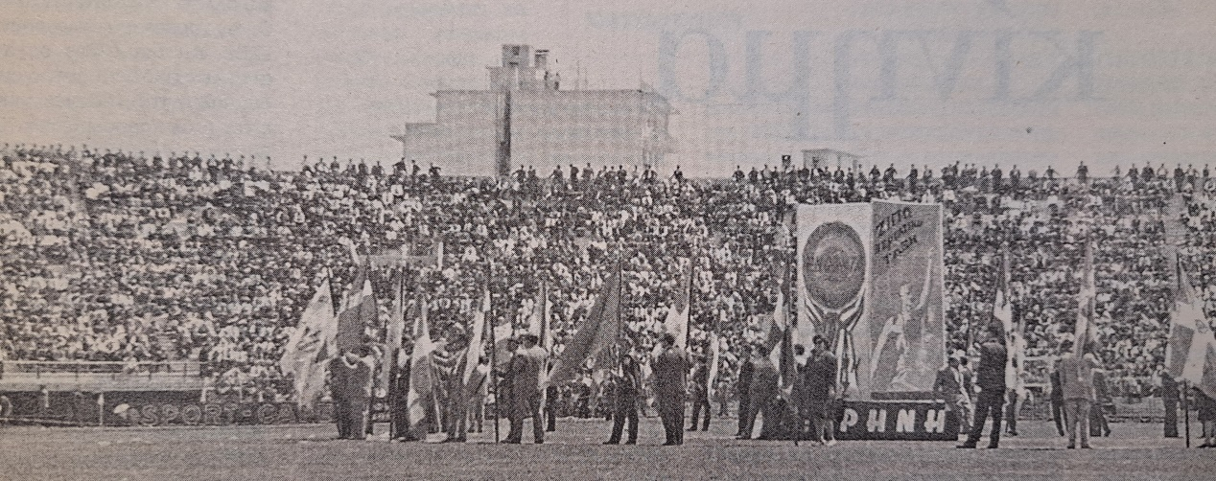
Φωτογραφία: Αθήνα, Πρωτομαγιά του 1963, ημέρα Πέμπτη. Για πρώτη φορά από το 1946, στον ίδιο χώρο, δόθηκε άδεια σε εργατοϋπαλληλικές οργανώσεις να πραγματοποιήσουν πρωτομαγιάτικη συγκέντρωση στο γήπεδο του Παναθηναϊκού στη Λεωφόρο Αλεξάνδρας (Ιστορικό Αρχείο Συνδικαλισμού- ΑΡ.ΙΣΤΟ.Σ)

